D I A L O G

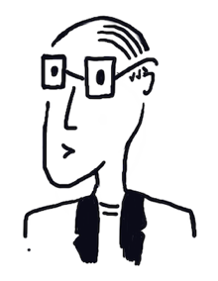

G A S T

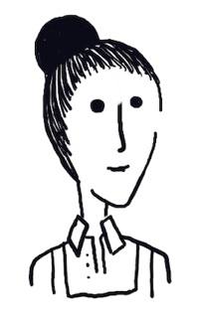

O D E R

A U S H I L F E



O D E R

A U S H I L F E

G A S T

A L L T A G S S I T U A T I O N E N



A U S H I L F E

G A S T

G A S T

A U S H I L F E

A U S H I L F E

G A S T





G A S T

A U S H I L F E